खेलकूद का महत्त्व
खेल-कूद शिक्षा का अनिवार्य अंग है । अच्छी शिक्षा का उद्देश्य विद्यार्थियों का शारीरिक, मानसिक और नैतिक विकास करना है । स्वस्थ शरीर में ही प्रखर मस्तिष्क रह सकता है । यदि कोई व्यक्ति शरीर से दुर्बल हो तो उसका दिमाग तेज नहीं हो सकता है । बीमार शरीर में मस्तिष्क कैसे स्वस्थ रह सकता है ? शिक्षा में खेल-कूद उतने ही आवश्यक हैं जितना पढ़ाई के लिए पुस्तकें । पुस्तकों से मन और आत्मा का विकास होता है, जबकि खेलकूद से शरीर स्वरथ और सबल बनता है ।
‘स्वास्थ्य ही धन है’ एक पुरानी कहावत है, जो आज भी उतनी ही सच है । अनेक प्रकार के खेलकूदों के द्वारा विद्यार्थी अपने स्वास्थ और शरीर का निर्माण कर सकते हैं । इनके द्वारा स्वच्छ वायु और खुले वातावरण में अच्छी कसरत हो जाती है ।हर स्कूल के प्रत्येक विद्यार्थी को खेलकूद में अनिवार्य रूप से भाग लेने का प्रावधान किया जाना चाहिए । खेलकूदों के बिना शिक्षा अधूरी रह जाती है । विद्यार्थी को श्रेष्ठ नागरिक बनाने के लिए स्कूलों में खेलकूद को भी अपेक्षित महत्त्व दिया जाना चाहिए
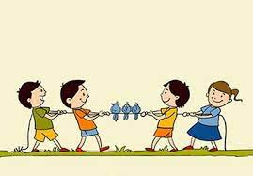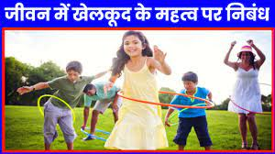
Assignment :
1.कुछ खेलों के चित्र बनाकर तथा उनके नाम लिखकर कक्षा में दिखाएं |
2.कुछ खेलों से संबंधित कार्टून बनाएं |

